**高频考点627　 ​气温**

**（1）气温的水平分布**

**①世界气温的水平分布**

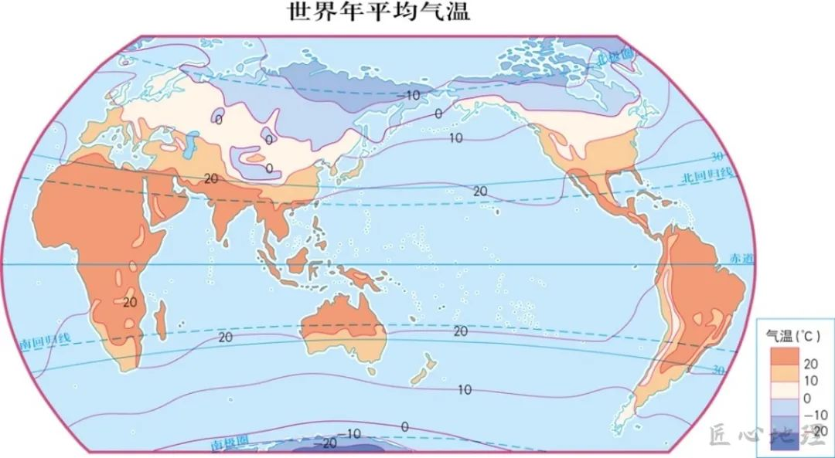

世界年平均气温示意图☝

**7月份：**世界最热的地方是20°N~30°N大陆上的沙漠地区，撒哈拉沙漠是全球的炎热中心。

**1月份：**西伯利亚成为北半球的寒冷中心。世界极端最低气温出现在南极大陆上。

**②我国气温的水平分布**

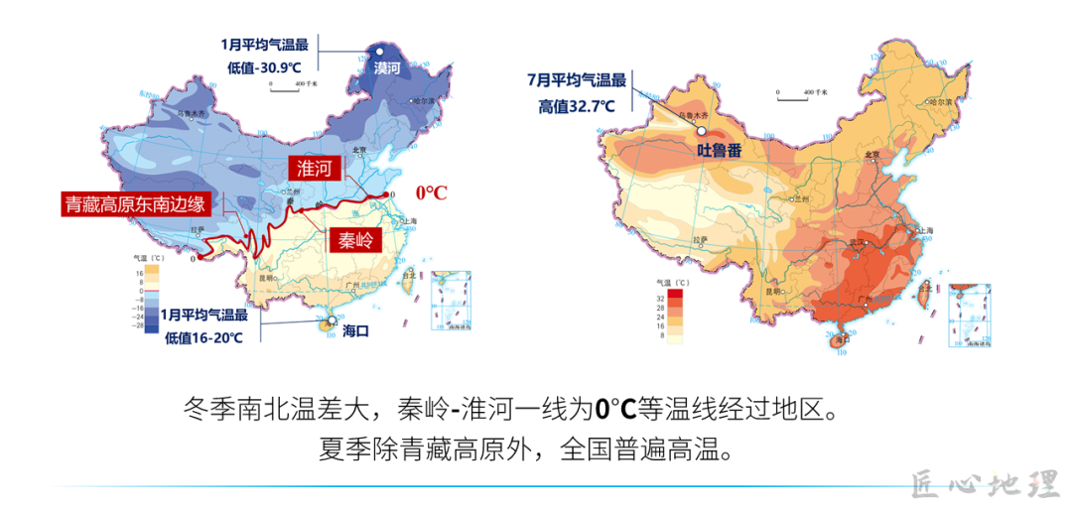

我国冬夏季气温示意图☝

青藏高原由于海拔高，成为我国夏季气温最低的地方。我国夏季气温最高的地方是新疆的吐鲁番。

**（2）气温的时间变化**

**①气温的日变化和年变化**

**a.气温的日变化：**由于大气热量传递过程是太阳辐射→地面辐射→大气

因此一天中太阳辐射最强时出现在地方时12时，地面最高温度出现在13时左右，气温最高出现在14时左右。气温最低出现在日出前后。

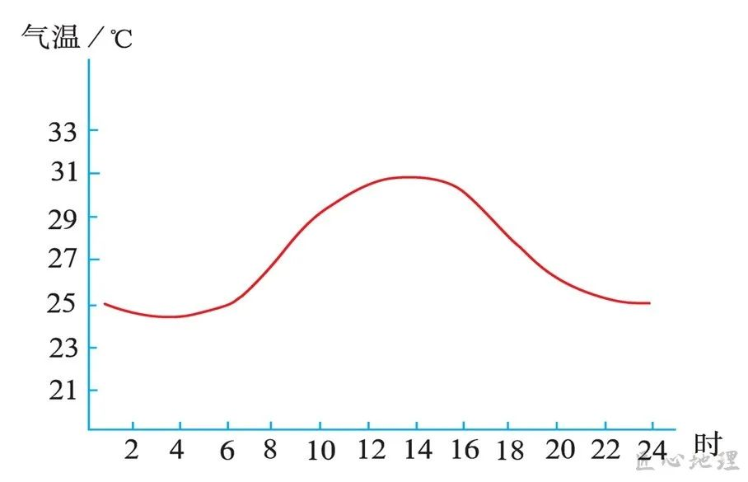

**注：气温日较差的影响因素**

**纬度：**低纬度大于高纬度（低纬一天中的太阳高度变化更大）

**季节：**一般情况下，夏季大于冬季，中高纬地区气温日较差最大却在春季。（夏季夜晚时间短，冷却时间较短，使得夜间气温较高。）

**地形：**相同纬度下

①大尺度：高原大于平地，比如青藏高原大于长江中下游平原

②小尺度：凹地大于平原大于山顶（与地面接触越充分，日较差越大）

**下垫面性质：**比热容大，日较差小；比热容小，日较差大；内陆大于沿海；沙地大于草地大于森林。

**天气：**晴天大于阴雨天（晴天白天对太阳辐射的削弱作用弱，夜晚对地面的保温作用弱。）

**b.气温的年变化：**

北半球陆地最热月为7月，海洋最热月为8月，陆地最冷月为1，海洋最冷月为2月，南半球相反。

一年中最热月与最冷月之差即为气温年较差。

**注：气温年较差的影响因素**

**纬度：**高纬大于低纬（低纬一年中太阳高度变化较小）

**海陆：**海洋性强，年较差小；大陆性强，年较差大；内陆大于沿海。

**地形：**高海拔地区小于平原

**天气：**多阴雨天气地区小于多晴天地区。

**植被：**植被丰富地区小于裸地。

**②气温日较差和年较差的大小比较**

**a.大陆与海洋：**大陆上气温日较差和气温年较差比同纬度海洋上大。

原因：大陆热容量小，白天和夏季增温快，增温幅度大；夜晚和冬季降温快,降温幅度大。海洋相反。

**b.阴天与晴天：**阴天气温日较差比晴天小。阴天白天多云，云层对太阳辐射的削弱作用强，气温较晴天低；夜晚多云，大气逆辐射强，气温较晴朗夜晚高。

**c.低纬与中纬、高纬：**一般而言，纬度越高，气温年较差越大。高纬地区冬季寒冷，中纬地区四季变化明显，低纬地区终年高温。气温年较差最小处在赤道洋面上。

**（3）气温的水平分布**

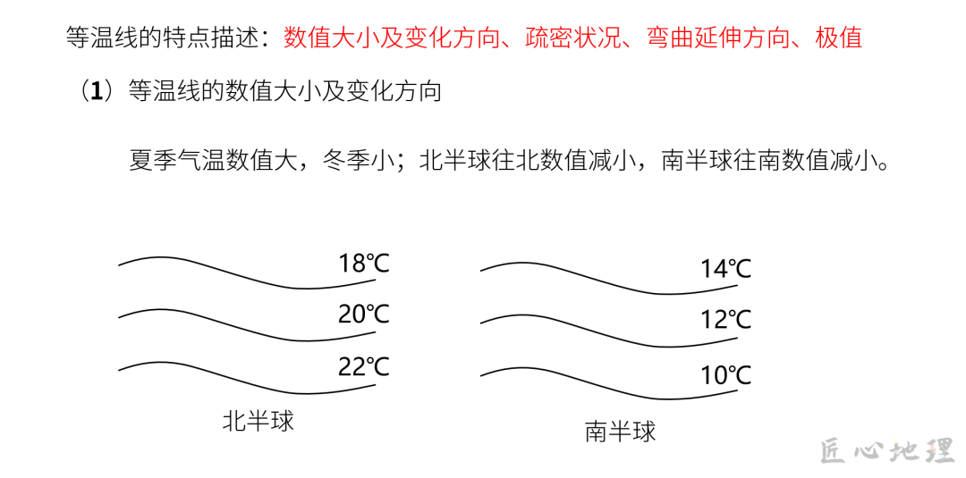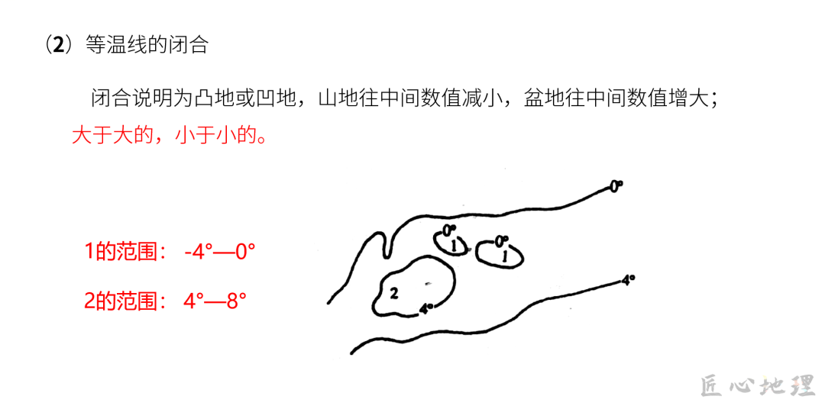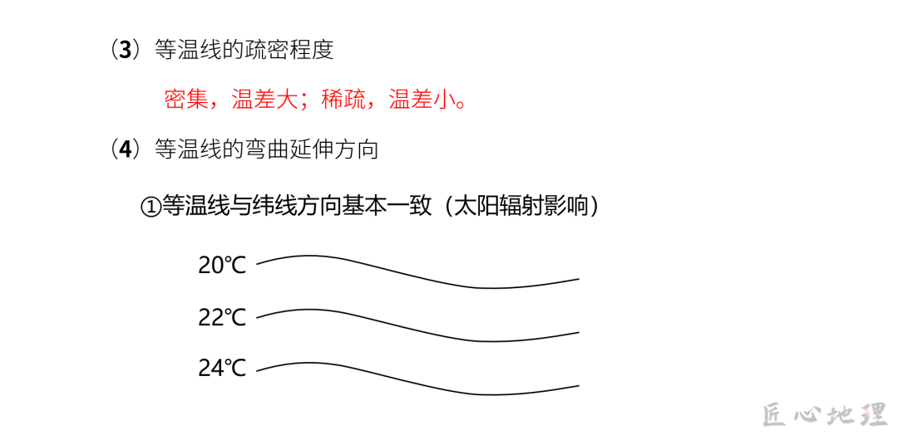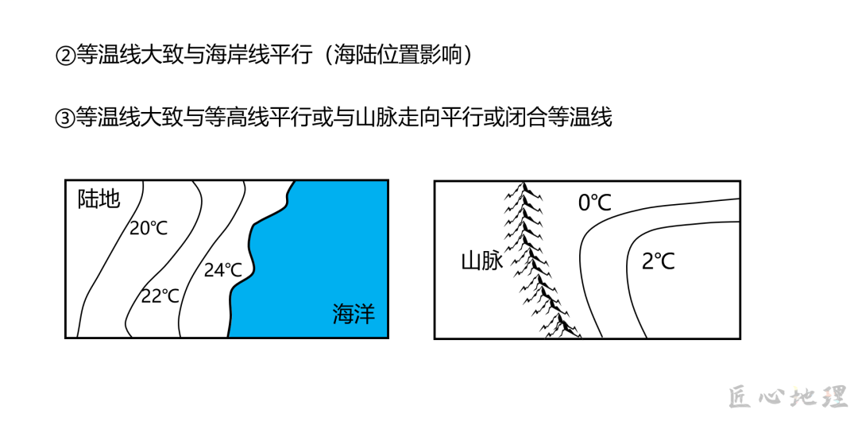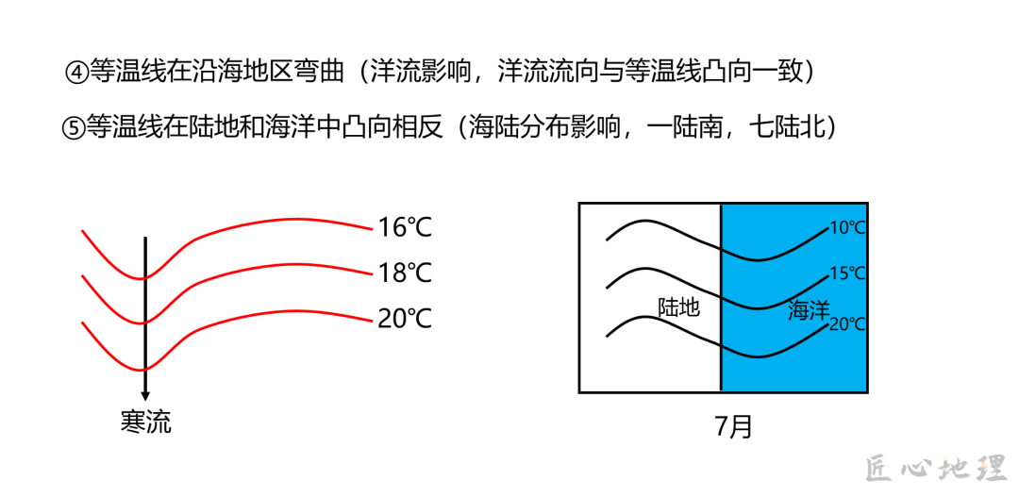

**【拓展提升】**

达古冰川位于四川省岷江上游黑水县境内，是年纪最轻的冰川。2020年8月，中国科学院西北生态环境资源研究院在冰川海拔约5000米的地方搭建了一个面积500平方米的试验场，在冰面上铺了一层厚度5毫米或8毫米不等的土工布（由合成纤维通过针刺或编织而成的透水性土工合成材料），犹如给冰川盖上了一层被子。结合下图，据此完成下面小题。

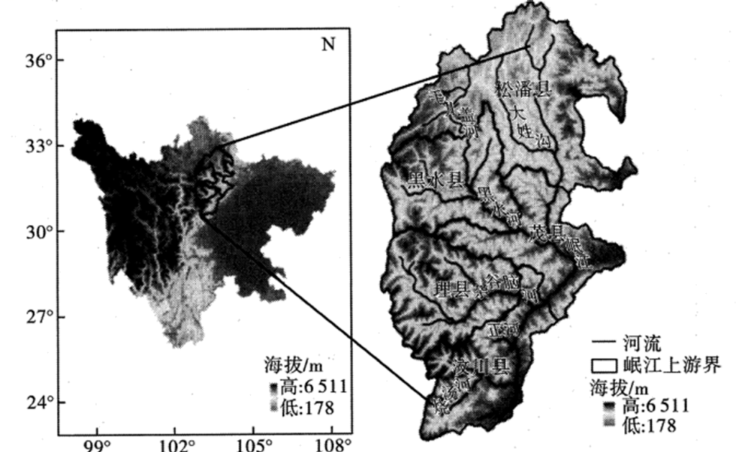

1．此次实验的目的是（     ）

A．保存淡水资源 B．减缓冰川消融 C．降低大气温度 D．保护当地生境

2．图中岷江上游的支流（     ）

A．径流量较小 B．主要分布在岷江西岸

C．春季水位最高 D．黑水河段没有结冰期

3．在达古冰川前缘，研究院人员观察到的面积最大的植被是（     ）

A．常绿阔叶林 B．落叶阔叶林 C．针阔混交林 D．针叶林

【答案】1．B 2．B 3．D

【解析】1．目前大背景是全球气候变暖，冰川消融太快，因此科学家此次实验是为了减缓冰川消融，客观上可以保存淡水资源，但这不是主要目的，A错误，B正确；500平方米的试验场对大气温度无明显影响，C错误；该冰川海拔约5000米，受人类活动影响不大，因此不是为了保护当地生态环境，D错误。所以选B。

2．岷江上游地处青藏高原向四川盆地的过渡地带，西岸多山地，地势西高东低，河流随地势注入岷江，而东岸地势低，地表径流难以汇入岷江，因此支流多分布在岷江西岸，B正确；该区域为亚热带季风气候，河流的径流量较大，A错误；该河主要受雨水和冰雪融水补给，夏季水位最高，C错误；由图可知黑水河段海拔高，因此冬季气温在0℃以下，有结冰期，D错误。所以选B。

3．由图可知，达古冰川所在山体位于30°N-33°N之间，所在的黑水县平均海拔约在3500米，所以达古冰川前缘最可能有大面积的针叶林，D正确；冰川前缘热量条件较差，不适宜分布常绿阔叶林、落叶阔叶林、针阔混交林，ABC错误。所以选D。

下图为我国祁连山西段某山间盆地边缘土石分布示意图。图中山坡、冲积扇和冲积平原的植被均为草原，其中冲积平原草原茂盛。山坡表面多覆盖有沙和粉沙物质。附近气象站（海拔3367米）监测的年平均气温为－2.6℃，年降水量约291毫米，集中在夏季，冬春季多风。据此完成下面小题。

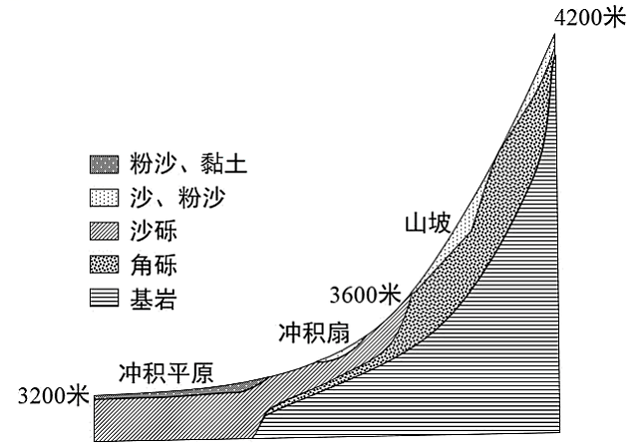

4．山坡堆积物形成的主要外力作用可能是（     ）

A．流水作用 B．风力作用 C．海浪作用 D．冰川作用

5．推测山坡表面的沙和粉沙的主要来源是（     ）

A．冲积平原 B．冲积扇 C．山顶 D．山坡风化

6．冲积平原水分条件比山坡和冲积扇好的主要原因是（     ）

①冲积扇前沿地下水出露 ②地表物质颗粒较粗，利于保水

③深层土壤冰冻时间较长，利于蓄水 ④地势较低，年降水量大

A．①② B．②④ C．①③ D．③④

【答案】4．D 5．B 6．C

【解析】4．结合图例可读出，山坡堆积物中角砾最多，以角砾为主，砾石分选较差，大小混杂，棱角分明磨圆度较差，未受到流水的磨蚀作用，且分布海拔较高，最可能是受冰川作用，D正确；流水作用和风力作用的分选性和磨蚀作用强，可能性小，AB错；祁连山距海远，不会受海浪作用，C错。故选D。

5．从图中看，除山坡外粉沙还分布在冲积平原和冲积扇；冲积平原草原茂盛，且与山坡之间有冲积扇相隔，不可能是主要来源，A错；由材料可知，该地区春季多大风，冲积扇地表干燥，地表沙粒被风吹起，风沙流沿山坡爬升，到达一定位置后风速减慢，携沙能力减弱，沙和粉沙沉积在山坡上，因此山坡表面的沙和粉沙主要来源是冲积扇，B正确、CD错。故选B。

6．冲积平原地势较低，来自山坡和冲积扇的地表径流和地下径流均在此汇集，地下水容易出露，为冲积平原提供水源，①正确；由图可知，冲积平原地表主要由粉沙、黏土组成，颗粒较细，利于保水，②错；该区域冬季寒冷，深层土壤冰冻时间较长，土壤水分不易被蒸发，利于蓄水，③正确；该空间尺度较小，各地距离近，降水差异小，④错。①③正确，故选C。

探空气球在空中的水平漂移距离由东西方向漂移距离和南北方向漂移距离合成而来（与风向的合成类似）。下面左图为我国华北某站点探空气球测得的气温垂直分布与气球累计水平漂移距离（单位：km），漂移距离向东、向北为正，向西、向南为负。右图为气球自地面到高空漂移轨迹在地面的投影图。据此完成下面小题。

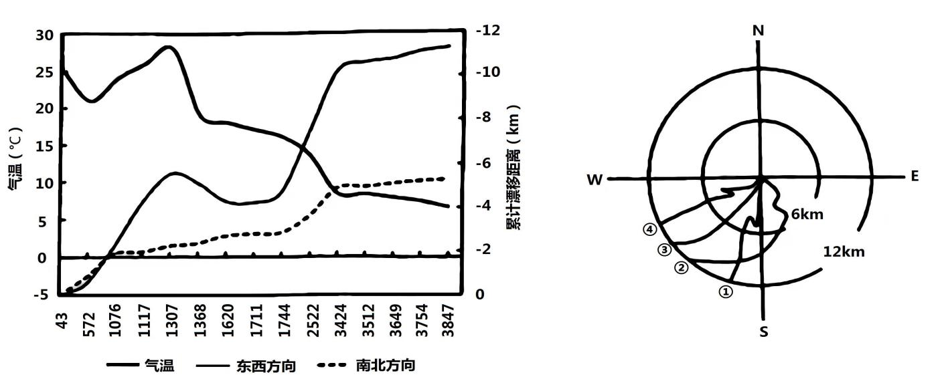

7．探空气球上升速度最慢的高度区间为（     ）

A．43~572m B．1076~1307m C．1620~1744m D．3649~3754m

8．测站对探空气球自地面到高空的漂移轨迹进行记录，右图四条曲线中最接近此次气球放飞过程的地面投影轨迹的是（     ）

A．① B．② C．③ D．④

【答案】7．B 8．D

【解析】7．探空气球在对流层内受到对流作用做上升运动，对流作用越强，上升速度越快，若遇逆温层，对流作用弱，气球上升速度慢。读左图可发现，1076～1307m高度区间，温度随着高度上升而上升，呈现“上热下冷”的温度垂直分布，抑制对流运动的产生，气球上升速度较慢，B正确；其他选项所代表的高度区间内，温度随着高度上升而下降，呈现“上冷下热”的温度垂直分布，有助于对流运动的产生，气球上升速度较快，ACD错误。故选B。

8．结合材料和左图信息可知，43～1307m高度区间，气球在东西方向和南北方向的累计漂移距离均为负数，且绝对值逐渐增大，说明该区间气球向西南方向漂移；1307～1620m高度区间，气球南北方向累计漂移距离为负数，且绝对值保持递增，而东西方向累计漂移距离绝对值减小，说明该区间气球漂移方向由西南转向东南；1620～3847m高度区间，气球在东西方向和南北方向的累计漂移距离均为负数，且绝对值保持递增，说明该区间内气球向西南方向移动。综上，气球漂移轨迹应为西南—东南—西南，④符合要求。故选D。

2021年国庆期间热映的电影《长津湖》重现了1950年抗美援朝第二次战役长津湖血战的一幕，激发了人们极大的爱国热情。长津湖位于朝鲜东北部的盖马高原上，冬天格外寒冷，裹挟着暴雪的寒风每小时可达40英里，月平均最低气温为-25°C，为朝鲜的苦寒之地。据参战老兵回忆，纵使白天阳光明媚，夜晚极端低温也常常出现。下图为盖马高原地区区域图，据此完成下面小题。

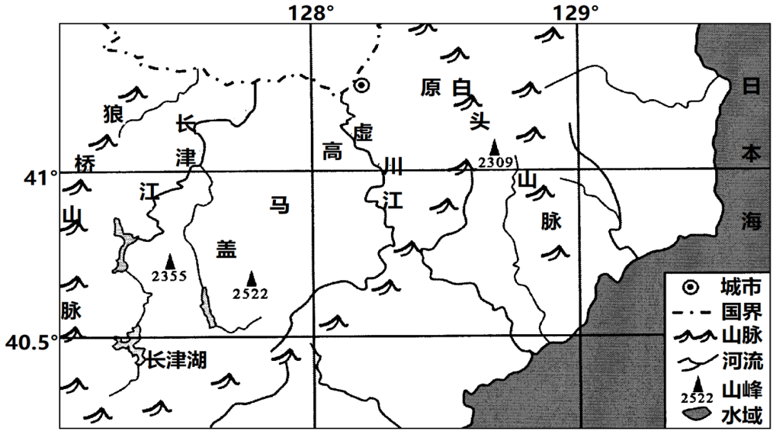

9．下列对长津湖水文特征描述正确的是（     ）

A．长津湖水位季节变化大 B．夏季长津湖水位高补给长津江

C．长津湖为冰蚀湖，结冰期长 D．以季节性积雪融水补给为主

10．通常年份，长津湖地区11-12月初的气候并不寒冷，气温为-3℃到5℃，但1950年11月下旬,该地区气温骤然降到了-35℃以下，并出现暴雪天气，可能是（     ）

A．受拉尼娜影响 B．地形对冷空气起阻挡作用

C．受西伯利亚寒潮影响 D．受厄尔尼诺影响

11．“夜晚极端低温”主要与高原蓄热能力（指储存热量的能力）差相关，导致高原蓄热能力差的因素有（     ）

①大气成分 ②大气密度 ③降雪量多少 ④风力的强度

A．①② B．②④ C．①④ D．②③

【答案】9．A 10．A 11．B

【解析】9．该区域属温带季风气候，河流存在季节性积雪融水补给和雨水补给，但河流以雨水补给为主，夏季河流受雨水补给较多，长津河处于汛期，河流水位高，河流水补给长津湖，冬季河流水位低，湖泊补给河流，湖泊水位的季节变化较大。区域地处中纬度，且海拔不是很高，受冰川侵蚀较弱，长津湖并非冰蚀湖，且结合图示信息可知，长津湖属于河道型湖泊，可能是水坝建设形成的人工湖，也不是冰蚀湖。A正确，BCD错误。故选A。

10．通常年份，长津湖地区11月~12月初的气候并不寒冷，而1950年11月25日，气温骤降，导致其骤降的原因是一种异常的天气现象。受拉尼娜影响，会出现寒冬，A正确；地形对冷空气起阻挡作用，不会加剧寒冷，B错误；西伯利亚寒潮影响是每年冬季的正常现象，C错误；厄尔尼诺年份出现暖冬，D错误。故选A。

11．高原蓄热能力差主要与大气密度（密度大，蓄热多，保温作用强）和风力的强度（风可以减少大气与地面的接触时间）相关，与大气成分、降雪量多少关系不大，②④正确，B正确。故选B。

多年冻土分为上下两层，上层为夏季融化、冬季冻结的活动层，下层为多年冻结层。我国的多年冻土主要分布于东北高纬地区和青藏高原高海拔地区。东北高纬地区多年冻土南界的年平均气温在-1～1℃，青藏高原多年冻土下界的年平均气温约-3.5～-2℃。对多年冻土区路基的防护成为青藏铁路建设施工的重点。通风管设施是利用空气在管道内的对流从而实现冻土区路基防护的常用措施。下图示意青藏铁路通风管路基横断面效果图。据此完成下面小题。

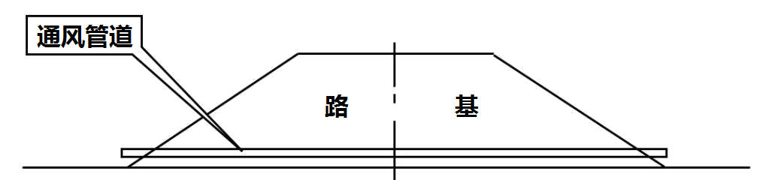

12．下列有关青藏高原形成多年冻土的年平均气温比东北高纬地区低的原因说法不正确的是（     ）

A．青藏高原纬度低，海拔高，太阳辐射强

B．东北高纬地区形成的冻土深度深，夏季很难全部融化

C．青藏高原海拔高，夏季气温低，冻土不易融化，冻土下界温度更低

D．东北高纬地区，冬季气温很低，且持续时间长，形成的冻土面积大

13．通风管道路基散热效果最显著的季节是（     ）

A．春季 B．夏季 C．秋季 D．冬季

【答案】12．C 13．D

【解析】12．青藏高原纬度低，海拔高，空气稀薄，太阳辐射强，冻土容易获得热量而融化，A不符合题意；东北高纬地区年均气温低于-1～1℃，因年温差大，冬季气温很低，且持续时间长，形成的冻土面积大，深度深，夏季很难全部融化，可以形成多年冻土，BD不符合题意。青藏高原受地势影响，气温年较差小，当年平均气温同为-1℃～1℃时，冬季气温偏高，冻土形成的厚度薄，夏季全部融化，不能形成多年冻土，因此青藏高原形成多年冻土的年平均气温比东北高纬地区低。C描述错误，符合题意。故选C。

13．通风管道一侧冷空气进入，另一侧暖空气出来带走路基内部的热量，所以外部的空气温度越低，降温作用越好，故冬季散热效果最好，D符合题意。ABC不符合题意。故选D。

两图为北京时间2022年1月30日20时（a）和1月31日8时（b）亚洲局部地区海平面气压分布图（单位：百帕）。读图完成下面小题。

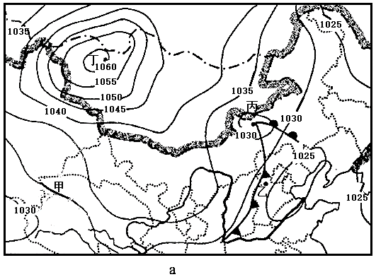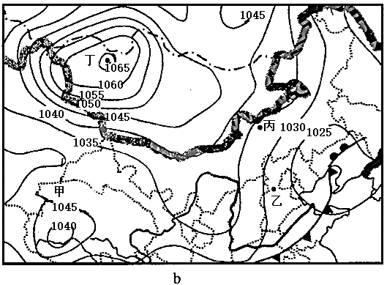

14．2022年1月30日20时（     ）

A．北京地区银装素裹，雾霾消散 B．山西东北部冷锋过境，气温下降

C．青海地区受高压控制，气流上升 D．山东沿海受台风影响，风高浪大

15．2022年1月30日20时至次日8时（     ）

A．甲地风向由偏东转为偏南 B．乙地风力显著增强

C．丙地经历了一次暴雨过程 D．丁地天气由阴转晴

【答案】14．B 15．A

【解析】14．根据图中信息，北京位于冷锋锋前，受单一暖气团控制，降水可能性小，A错误；山西东北部受冷锋过境影响，气温下降，出现阴雨天气，B正确；青海地区受高压控制，气流下沉，C错误；此季节山东沿海不会出现台风，D错误，所以选B。

15．2022年1月30日20时至次日8时，也就是由a图到b图，a图中甲地水平气压梯度力大致由东北指向西南，北半球右偏，偏转成偏东风，而b图中甲地水平气压梯度力大致指向北，北半球右偏，偏转为偏南风，A正确；乙地等压线没有明显变密，所以风力没有明显增强，B错误；a图中丙地受低压中心控制，可能有降水，但不一定是暴雨，C错误；ab两图中丁地都受高压中心控制，始终是晴朗天气，D错误，所以选A。

南京市某大学以校园典型区为研究对象，探索不同植被种植方式对微环境热舒适度的改善效果。下图示意某日不同植被种植方式对热舒适度改善效果日变化曲线，△PETm表示裸地与绿地距地面1.5米处的气温差值。据此完成下面小题。

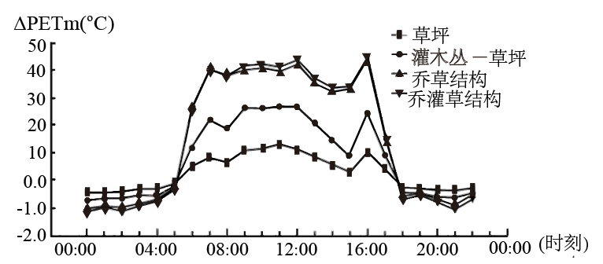

16．下列对改善热舒适度效果最好的植被类型或组合是（     ）

A．草坪 B．灌木 C．灌草混合 D．乔木

17．该日后一周内，观测区内正午植被影子持续变长。该日最可能是（     ）

A．5月10日 B．6月29日 C．12月16日 D．1月8日

【答案】16．D 17．B

【解析】16．由图片可知，乔草结构、乔灌草结构的△PETm的值在白天时段较高，说明在炎热天气下，乔木通过树冠遮荫和自身蒸腾对温湿度、平均辐射温度的调节作用明显，对改善热舒适度效果最好，D正确，排除ABC。故选D。

17．该区域位于北半球，该日后一周内，观测区内正午植被影子持续变长，说明该日后一周内正午太阳高度变小，太阳直射点往南移动。5月10日后一周内，直射点北移，A错误；6月29日后一周内，直射点南移，B正确；12月16日后一周内，若经过冬至日，直射点南移之后北移，C错误；1月8日后一周内，直射点北移，D错误。故选B。

**二、综合题**

18．阅读图文材料，回答下列问题。

乌克兰素有“一带一路”上的“欧洲粮仓”之称。境内最大的河流第聂伯河流域南部黑土广布，近年来向日葵种植面积不断增加，成为世界主要的葵花籽油生产区和出口区。目前中国进口葵花籽油的95%也来自于乌克兰。中国与乌克兰在农业领域的合作有非常广阔的发展空间。下图为乌克兰黑土分布示意图。

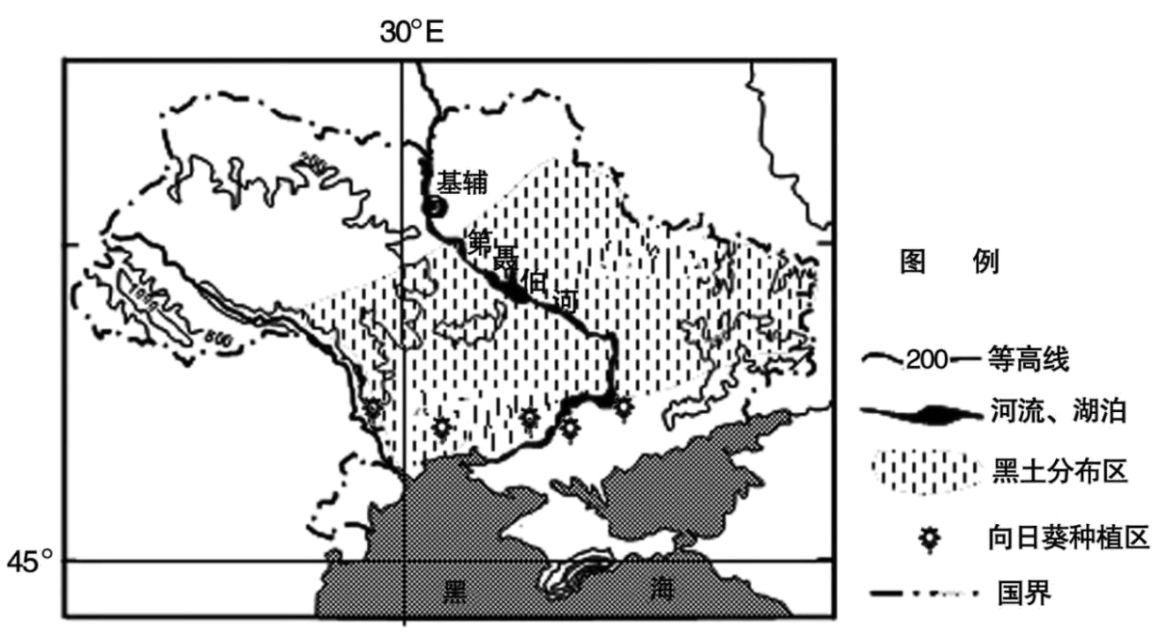

（1）简述第聂伯河南部种植向日葵有利的气温条件。

（2）乌克兰表层土壤存在冬季冻结、夏季融化的冻融现象。分析冻融作用对黑土的影响。

（3）列举在与乌克兰开展农业合作中有利于中国出口的商品或服务门类。

【答案】（1）纬度较高，气温低，生长周期长；（与北部比）南部纬度较低，热量更充足；昼夜温差大，利于有机质（养分）的积累；夏季高温，热量充足；冬季低温，病虫害少。

（2）影响：冻融作用增加了冻结土壤的含水量；冻融作用使土壤孔隙度增大，粘聚力降低（或结构松散），导致土壤抗冲蚀性能降低；冻融作用使土体膨胀变形，出现断裂，加剧了侵蚀沟的发育。

（3）促进我国农业技术、农业生产设备、劳务等的输出。

【分析】（1）读图可知，该区域纬度在50°左右，纬度较高，年均温较低，向日葵生长周期长，品质较高；注意题干的关键词“第聂伯河南部”，对于该河流域来说，南部纬度较低，夏季热量更充足；气温属于气候的一个要素，该地为温带大陆性气候，该气候的特点为冬冷夏热，气温日较差和年较差较大，因此昼夜温差大，利于有机质的积累，冬季低温，不利于虫卵过冬，病虫害少，有利于保障向日葵品质。

（2）冻融交替作用对表层黑土结构的影响有，冻融作用使表层黑土体积增大，导致表层黑土密度降低，土壤大团聚体破碎为小团聚体，团聚体的平均质量直径减小，团聚体稳定性能降低；土壤含水率大小，冻融循环次数是土壤结构破坏程度的重要影响因素；冻融作用破坏了表层黑土物理性状，降低了黑土黏聚力和抗冲能力，致黑土区春季产生严重的冻融侵蚀。

（3）乌克兰第聂伯河流域南部是世界主要的葵花籽油生产区和出口区，目前中国进口葵花籽油的95%也来自于乌克兰。在与乌克兰开展农业合作中，中国可以出口一些农业生产设备，为其农业生产提供先进的农业生产技术培训和劳动力等。

19．阅读图文材料，完成下列要求。

材料一   扎日南木错位于西藏阿里地区错勤县境内，属藏北内陆湖区，流域内冰川广布。湖泊形态不规则，南北两岸较窄，东西两岸开阔，西岸和北岸有河流汇入。下图示意2002年、2005年和2017年扎日南木错面积变化。

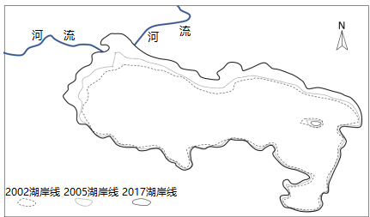

材料二   下左图和下右图分别示意2002—2017年期间流域内气温、降水量变化。

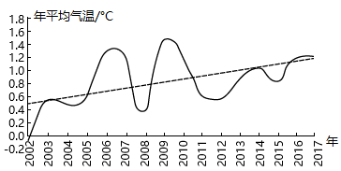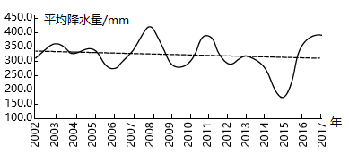

（1）说明2002—2017年扎日南木错面积的变化趋势及其空间差异。

（2）根据材料二分析2002—2017年扎日南木错面积变化的主导因素。

（3）结合材料推测未来扎日南木错面积的可能变化并说明理由。

【答案】（1）湖泊水域面积呈整体增大趋势，湖泊西面和北面面积增大尤为突出。

（2）主导因素为气温。气温升高导致湖泊周围大量冰川融化，冰雪融水汇入西面和北面的河流，最终汇入湖泊，导致湖泊水量增加，面积增加。

（3）未来扎日南木错面积可能会先增加后减少。理由是扎日南木错的主要水源补给来自高山冰川融水。随着气温继续升高，冰川持续融化，汇入河流和湖泊的水量持续增加。随后因冰川体积大量缩减，冰川融水补给减少，加之降水减少，蒸发加剧，最终湖泊面积缩小。

【分析】（1）常年稳定湖水位与湖岸毗邻地带称为湖岸线。结合图例，读图可知，随着时间的推移，图中湖岸线所包围的范围不断扩大，因此湖泊水域面积呈整体增大趋势。依据图中指向标可判定，图中方向为“上北下南、左西右东”；图中北侧和西侧湖岸线距离较远，说明湖泊西面和北面面积增大且最为明显。

（2）根据材料二可判断，2002—2017年期间流域内气温呈上升趋势、降水量呈下降趋势。读图可知，扎日南木错面积增大；湖泊面积应与降水量呈正相关；结合该湖的地理位置可判断，该湖的主要补给水源为冰川融水。气温增加，融冰量增大，补给水源增多，湖泊面积增大，故扎日南木错面积变化的主导因素气温。

（3）由前两小题可知，该湖的冰川融水为扎日南木错的主要补给水源。由材料二可知，当地气温呈增加的趋势。随着气温持续升高，冰川融水增加，汇入河流和湖泊的水量持续增加，湖泊面积增大；但从长远来看，气温持续升高后，随着冰川体积大量消融，可供消融的冰川将不断减少，因此湖泊补给减少，湖泊面积缩小；气温升高，蒸发加剧，湖泊面积应缩小。故最终湖泊面积缩小。